Каратузский сельсовет

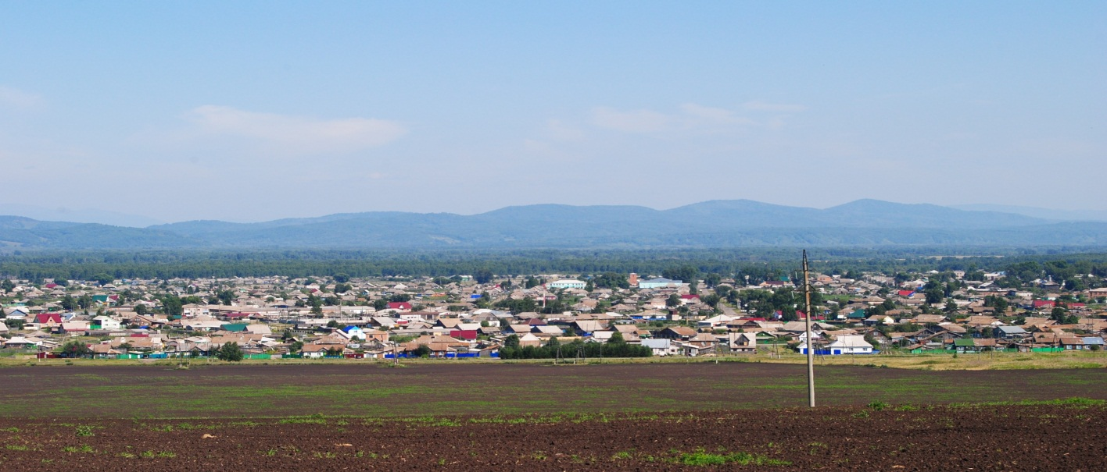

№ 8 (191) от 26 марта 2018 г.

с. Каратузское

АДМИНИСТРАЦИЯ КАРАТУЗСКОГО СЕЛЬСОВЕТА

ПОСТАНОВЛЕНИЕ

23.03.2018г. с. Каратузское №40-П

Об отмене Постановления от 11.01.2013г. №2-П «Об утверждении порядка сбора и вывоза бытовых отходов и мусора на территории Каратузского сельсовета»

В соответствии с Федеральным законом от 06.10.2003г. №131-ФЗ «Об общих принципах организации местного самоуправления в РФ», Федерального закона от 24.06.1998г. №89-ФЗ «Об отходах производства и потребления», Законом Красноярского края от 15.10.2015г. №9-3724 «О закреплении вопросов местного значения за сельскими поселениями», руководствуясь ст. 14 Устава Каратузского сельсовета Каратузского района Красноярского края
ПОСТАНОВЛЯЮ:
- Отменить Постановление от 11.01.2013г. №2-П «Об утверждении порядка сбора и вывоза бытовых отходов и мусора на территории Каратузского сельсовета»
- Настоящее постановление вступает в силу за днем, следующим после его официального опубликования в официальном печатном издании «Каратузский «Вестник»
- Контроль за исполнением настоящего постановления оставляю за собой.

Глава Каратузского сельсовета А.А.Саар

Выпуск номера подготовила администрация Каратузского сельсовета.
Тираж: 50 экземпляров.
Адрес: село Каратузское улица Ленина 30

